**Lesson 01**

**Foranx**

1. **Аутентификация**

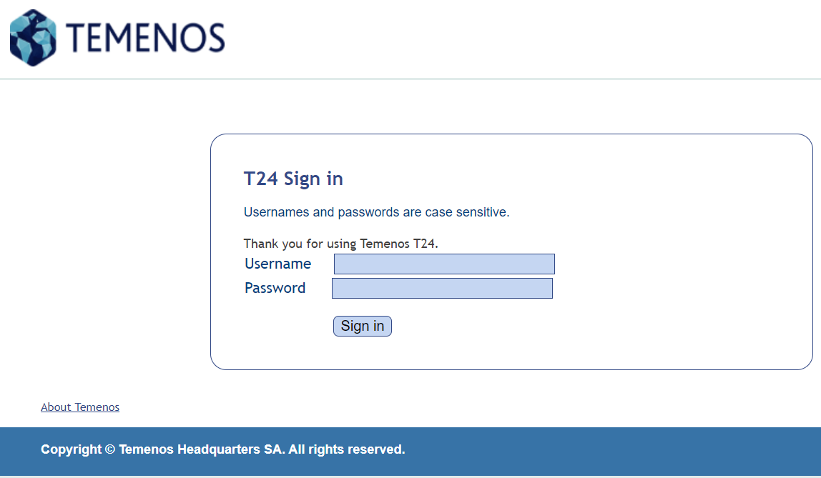

1. **Интерфейс:** дата последнего (предыдущего) входа, выход (**Sign Off**), инструменты (**Tools**), помощь (**Help**).

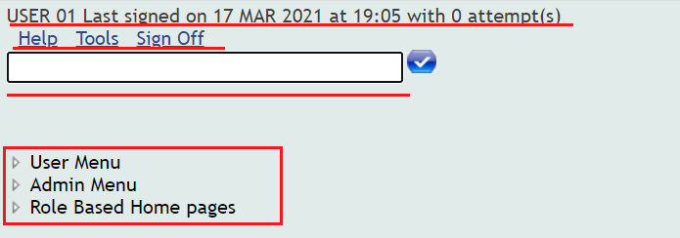

1. **Интерфейс/Help/T24 Online Help:** отключен(Foranx)

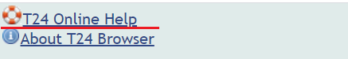

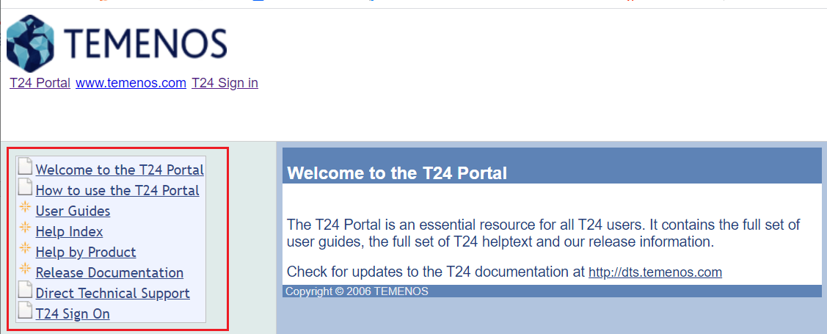

1. **Интерфейс/Tools:** настройка профиля пользователя (**My Profile** ), выбор банка/филиала (**My Companies**), по умолчанию – **Model Bank** 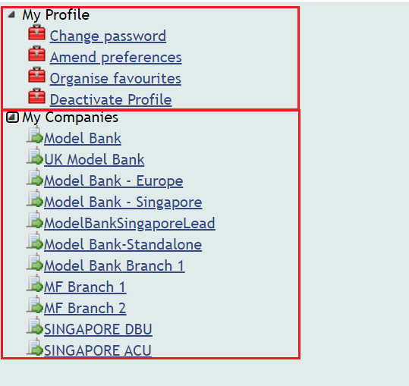
2. **Интерфейс/Tools/Companies:**

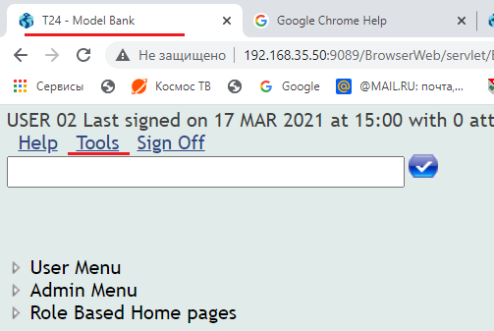

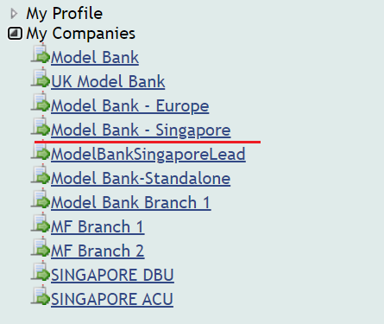

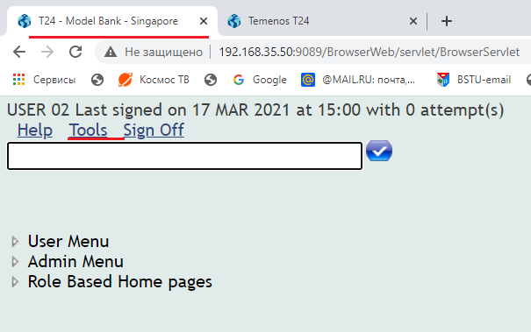

1. **Интерфейс:** меню (**User Menu**, **Admin Menu**, **Role Based Home pages**) генерируется разработчиком для каждой **Company** (приложения **HELPTEXT.MAINMENU**, **HELPTEXT.MENU**). Меню предназначены для запуска приложений.

1. **Интерфейс:** запускприложения **CUSTOMER**

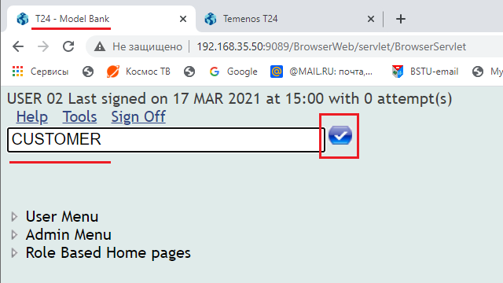

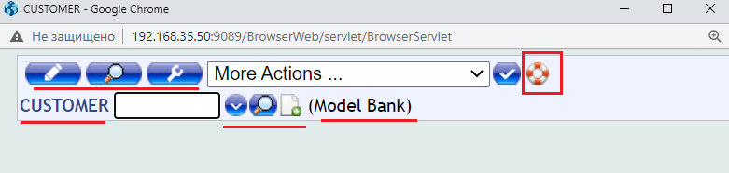

* 1. **Интерфейс:** запуск приложения **CUSTOMER:** контекстная помощь

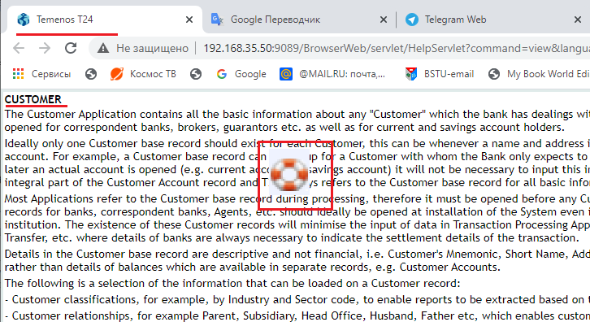

* 1. **Интерфейс:** запуск приложения **CUSTOMER:** выбор записи (выпадающий список) для корректировки

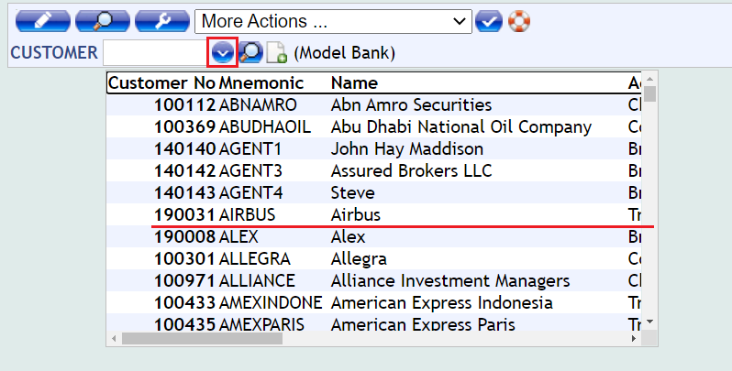

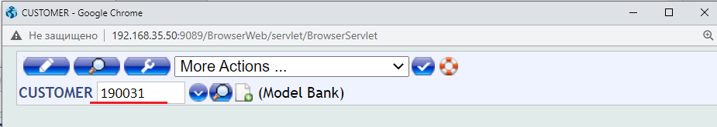

* 1. запуск приложения **CUSTOMER:** форма корректировки выбранной записи, возврат.

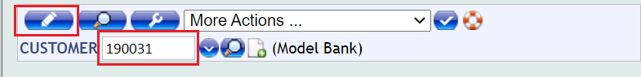

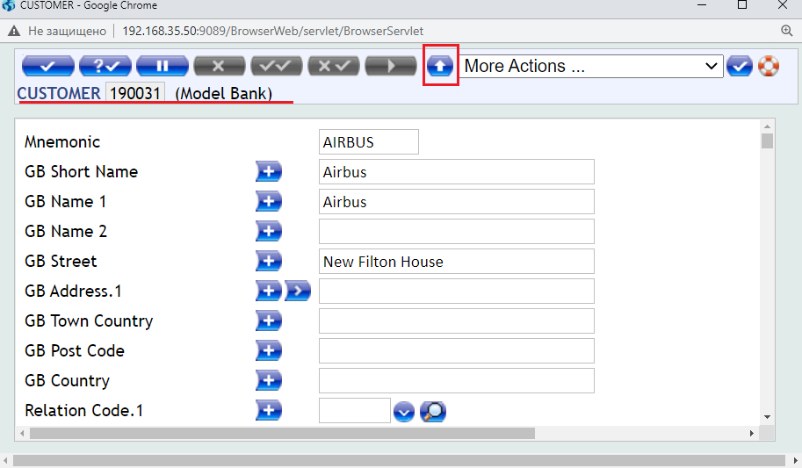

* 1. запуск приложения **CUSTOMER:** поиск и выбор записи для корректировки

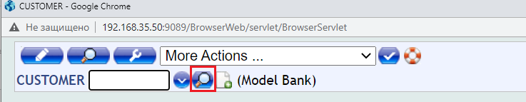

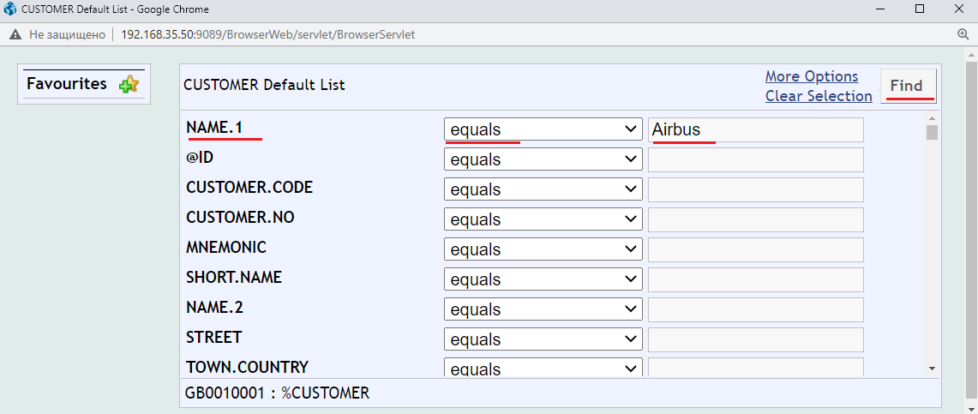

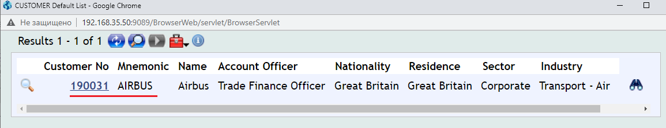

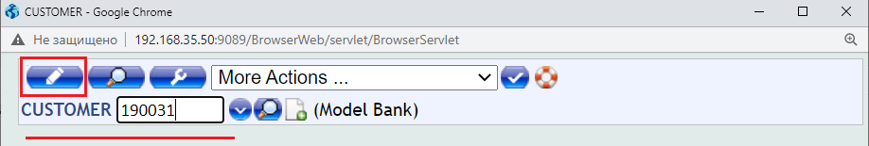

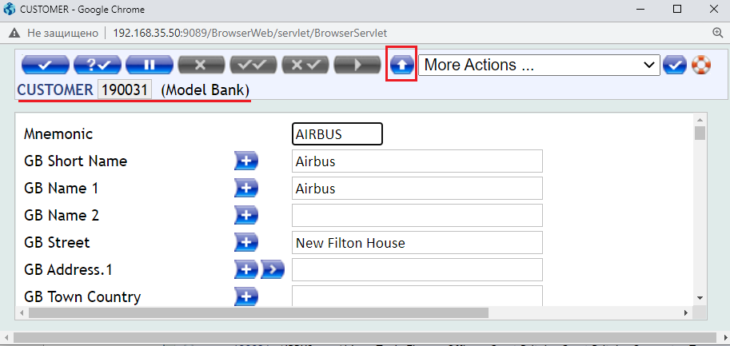

* 1. запуск приложения **CUSTOMER:** добавление записи

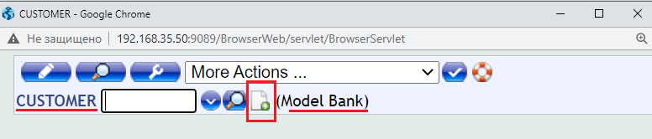

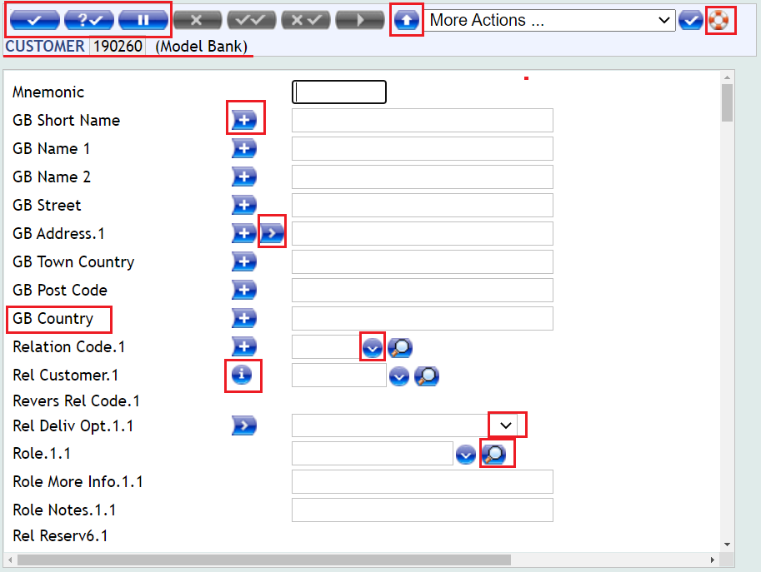

* 1. запуск приложения **CUSTOMER:** контекстная помощь (для поля)

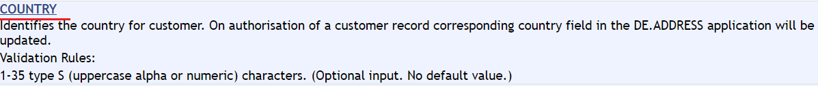

* 1. запуск приложения **CUSTOMER:** верификация записи

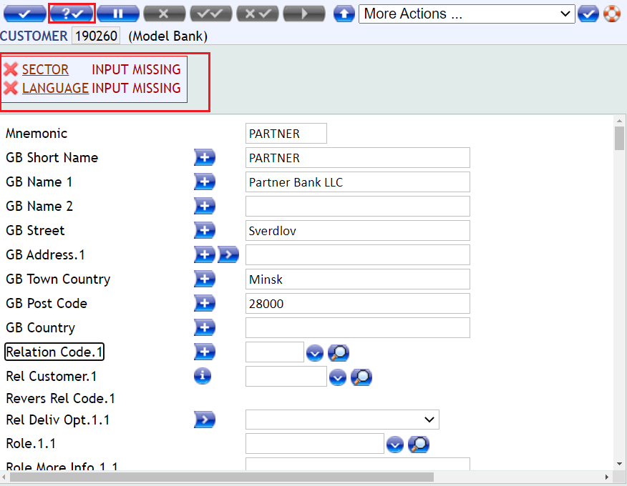

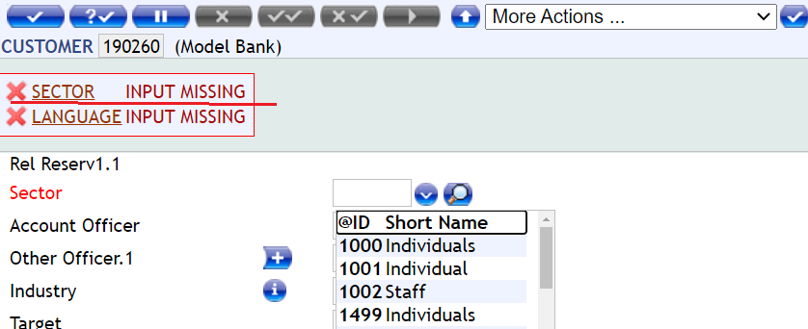

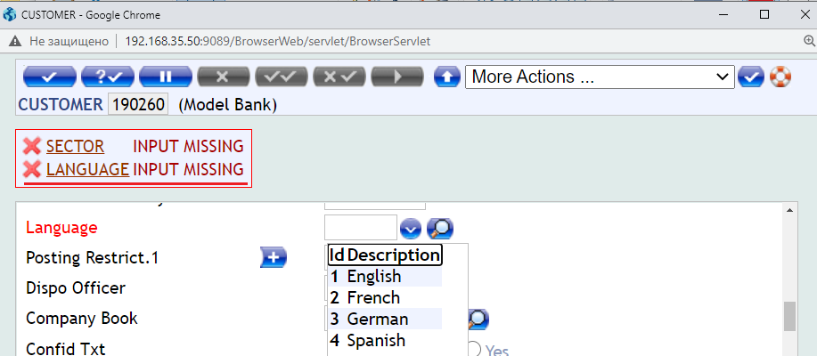

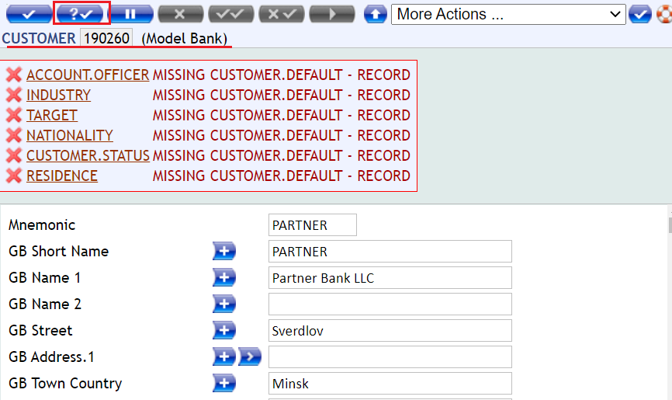

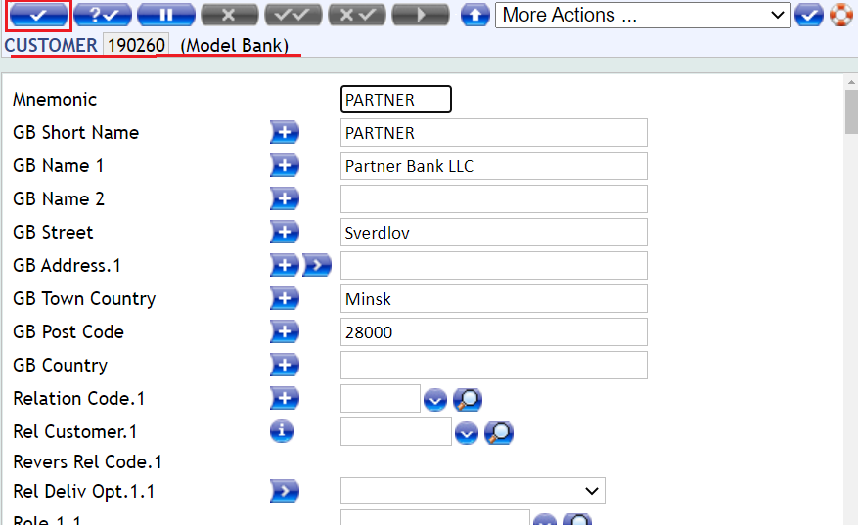

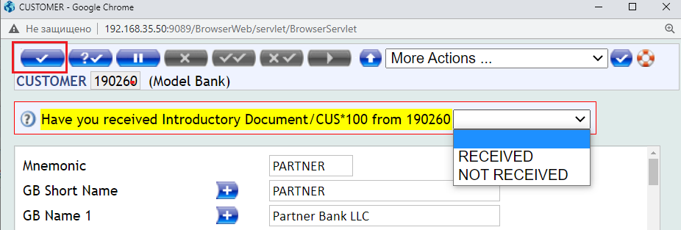

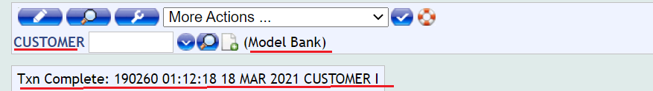

* 1. запуск приложения **CUSTOMER:** введеннаязапись не найдена, т.к. поиск в **Live**

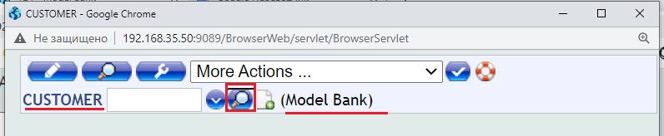

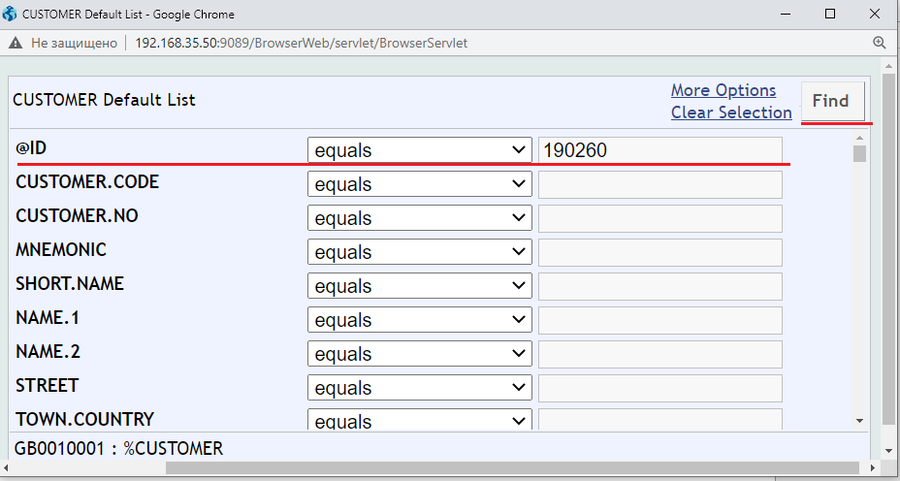

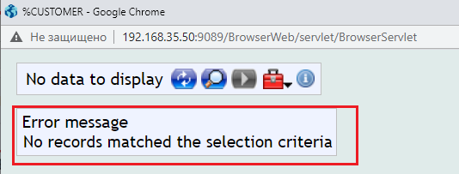

* 1. запуск приложения **CUSTOMER:** по ID неавторизованная запись доступна для просмотра

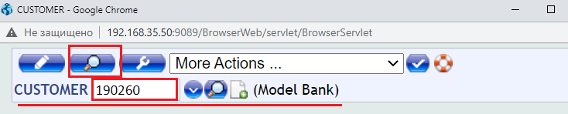

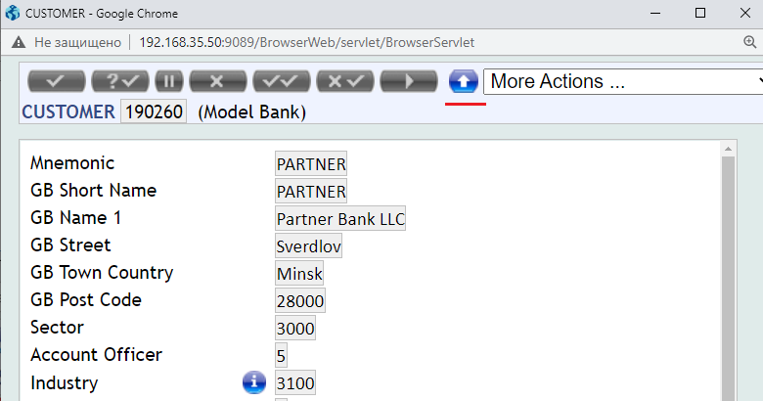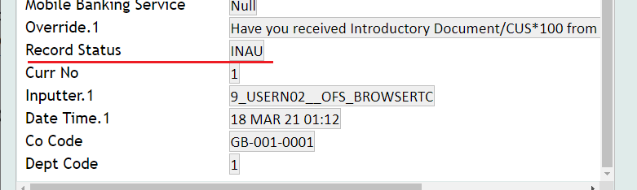

* 1. запуск приложения **CUSTOMER:** неавторизованная запись доступна для просмотра через **список** или **поиск** в файле с неавторизированными записями.

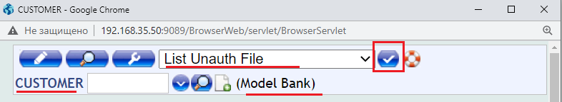

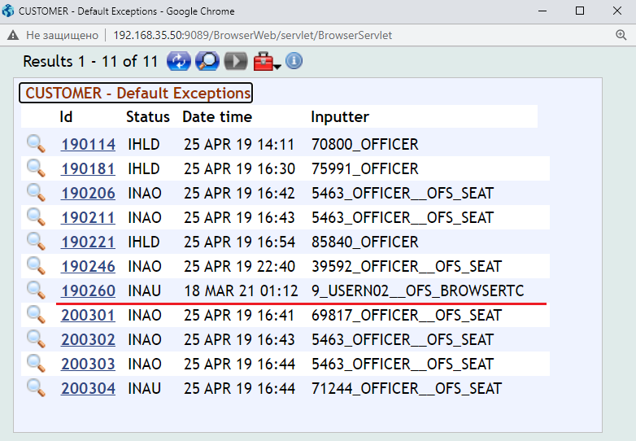

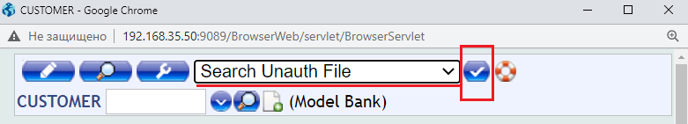

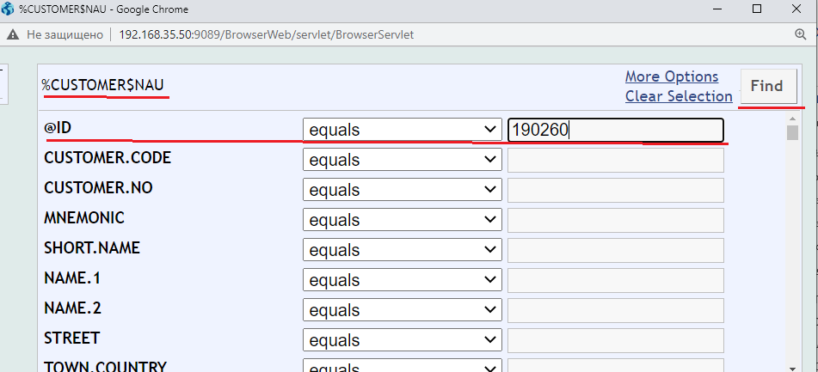

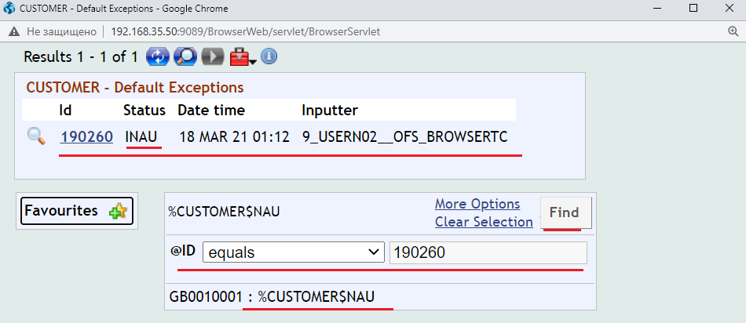

* 1. запуск приложения **CUSTOMER:** другой пользователь**, авторизация** записи.

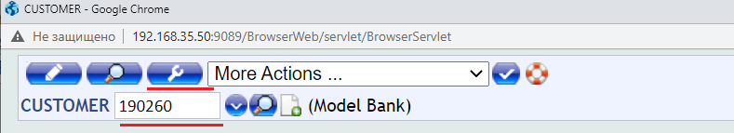

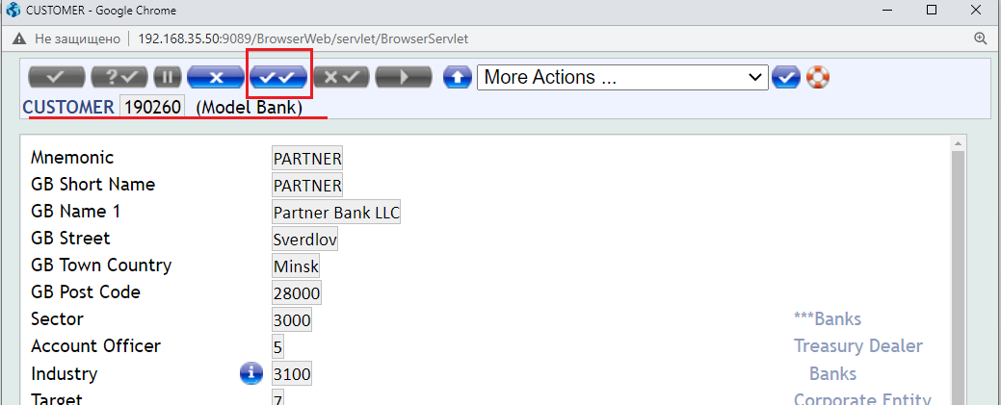

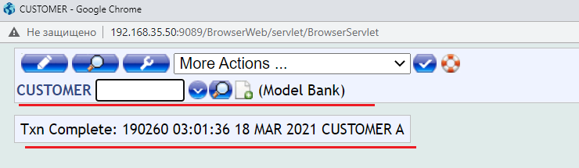

* 1. запуск приложения **CUSTOMER:** введенная авторизированная запись **Live**, в **Unauth** записи нет

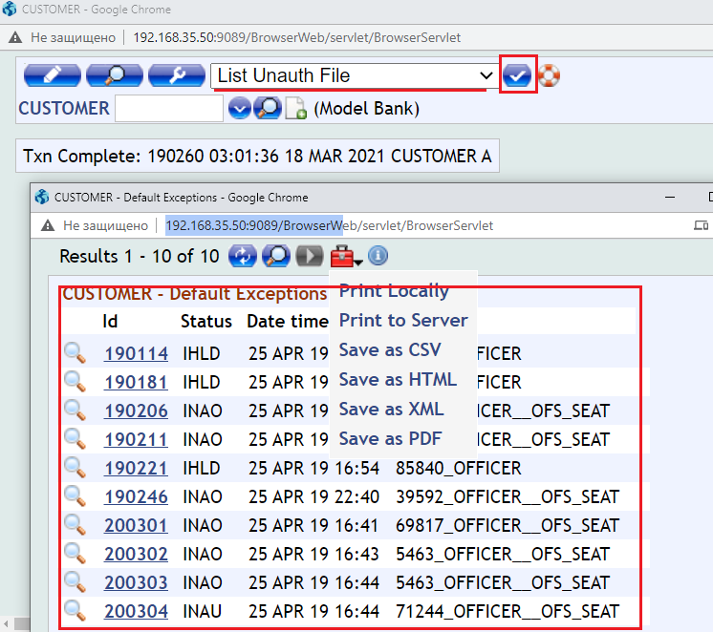

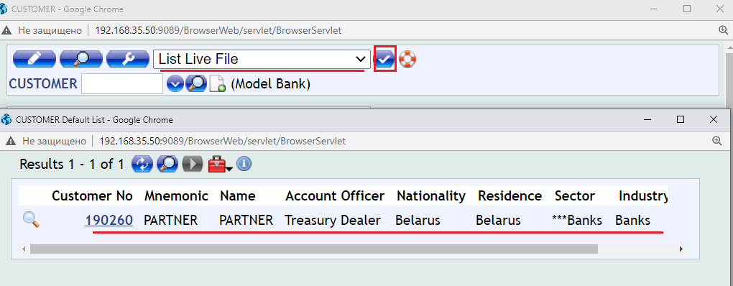

* 1. **.** запуск приложения **CUSTOMER:** корректировка и авторизация записи.

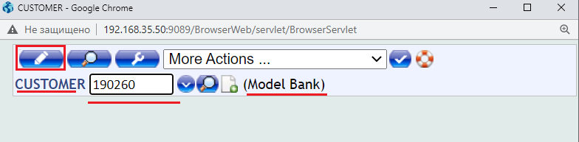

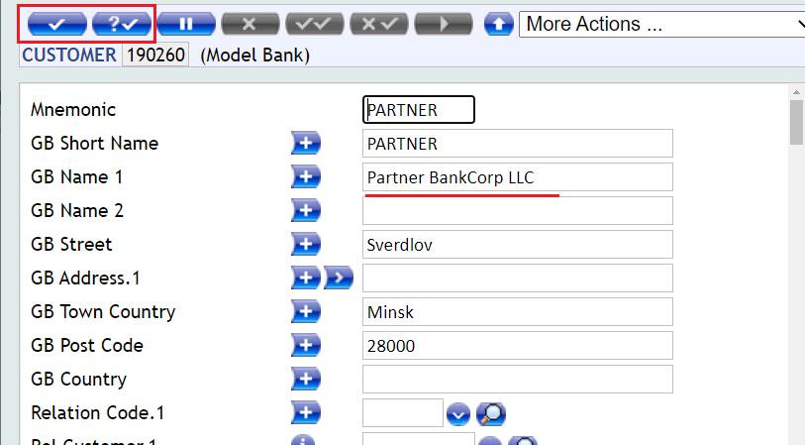

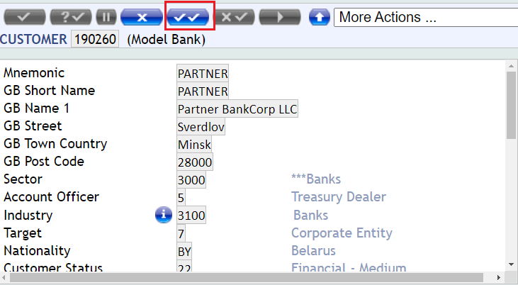

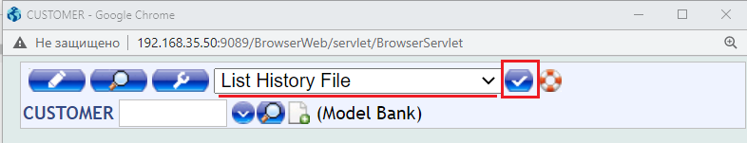

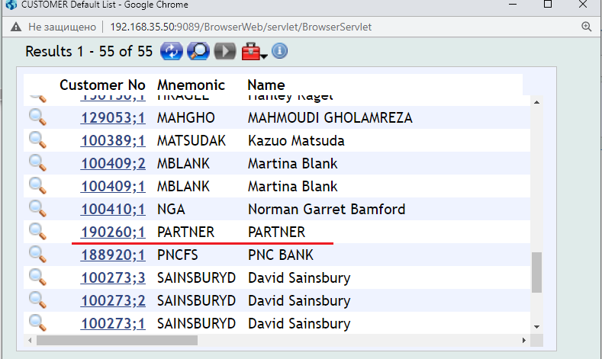

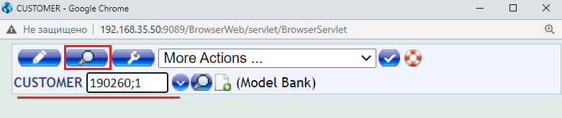

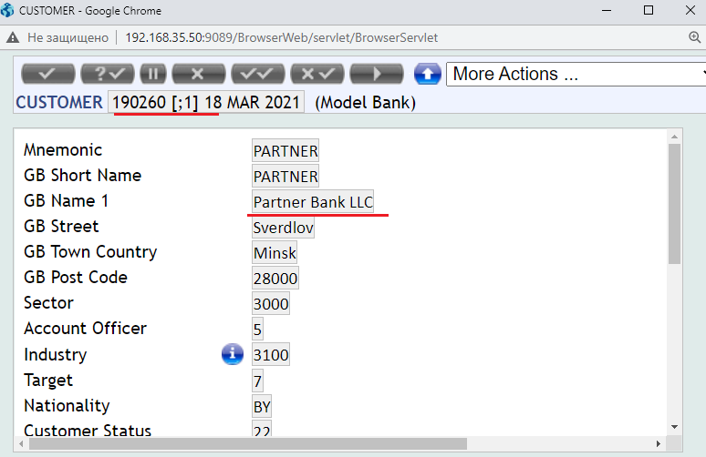

1. **Снятие блокировки с записи**

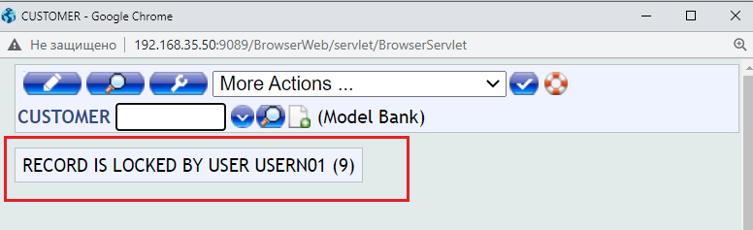

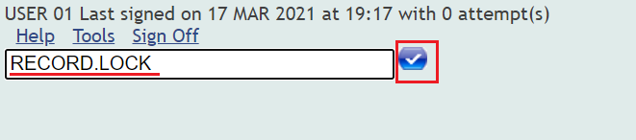

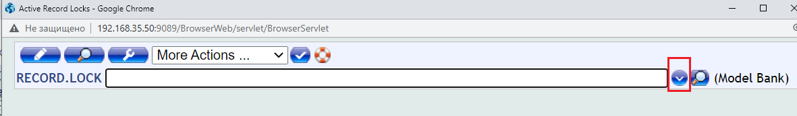

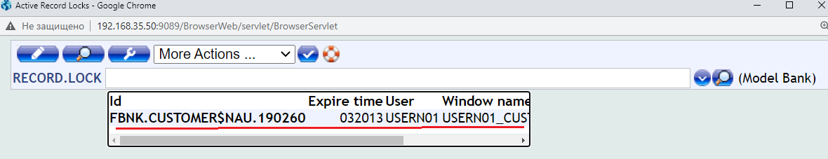

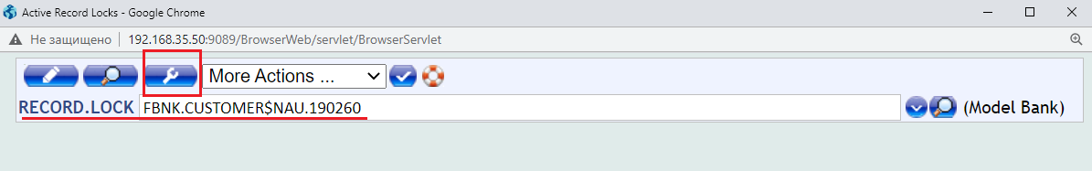

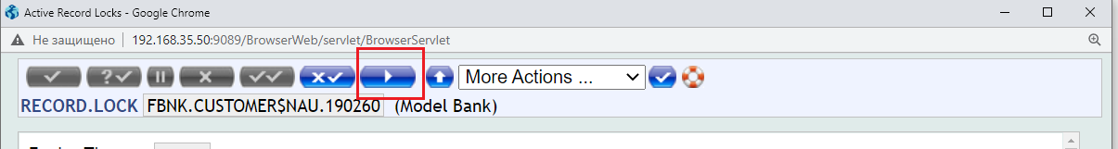

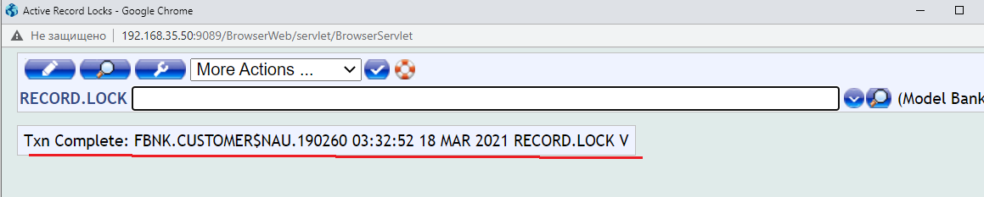

1. **Copy/Paste записи**

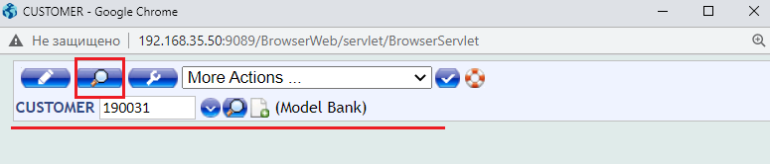

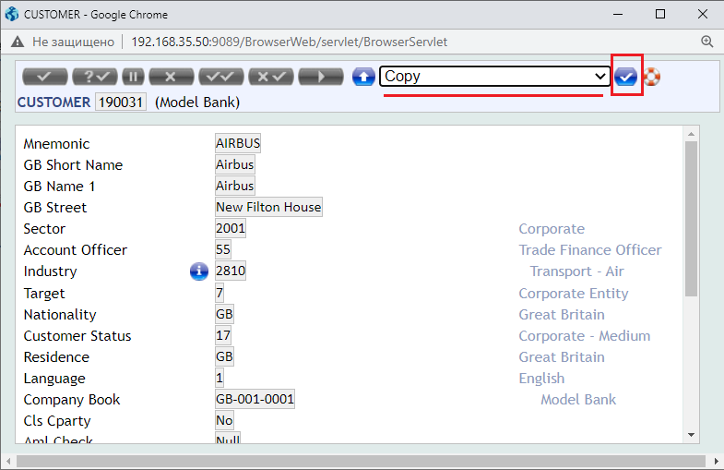

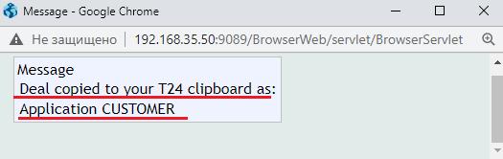

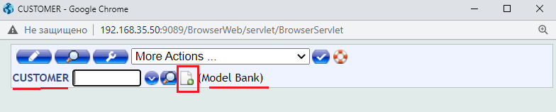

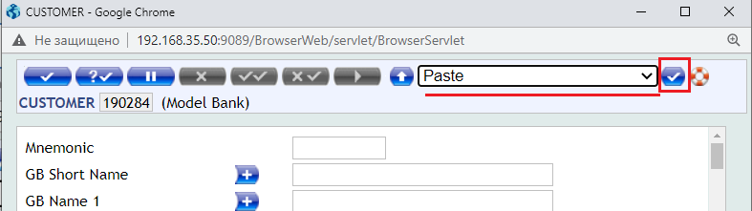

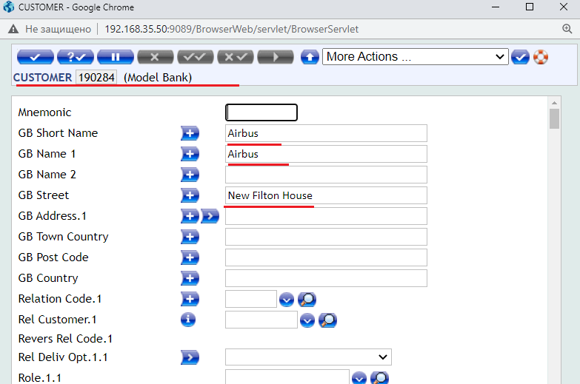

1. **Заморозка записи (HOLD)**

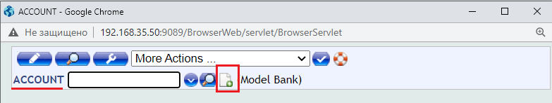

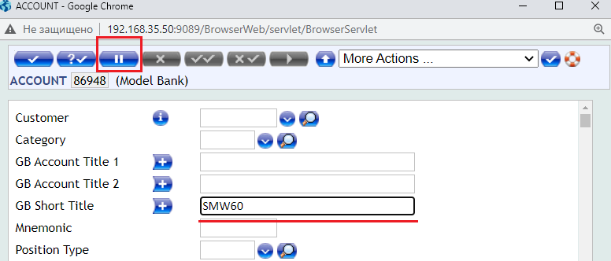

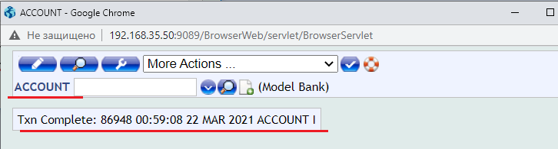

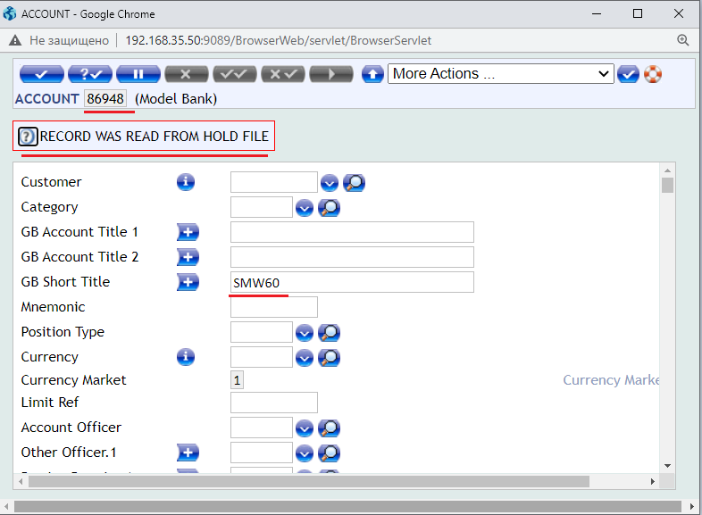



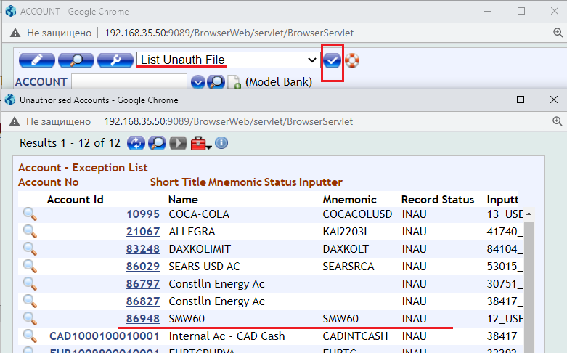

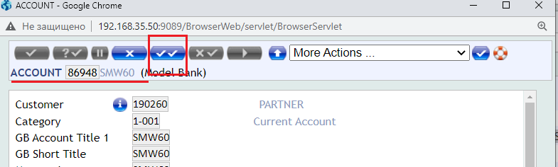

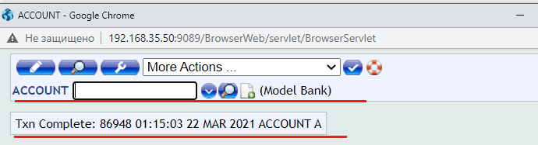

1. **Экспорт записей (CSV, HTML, XML)**

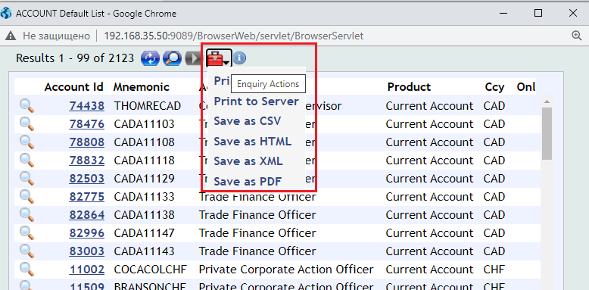

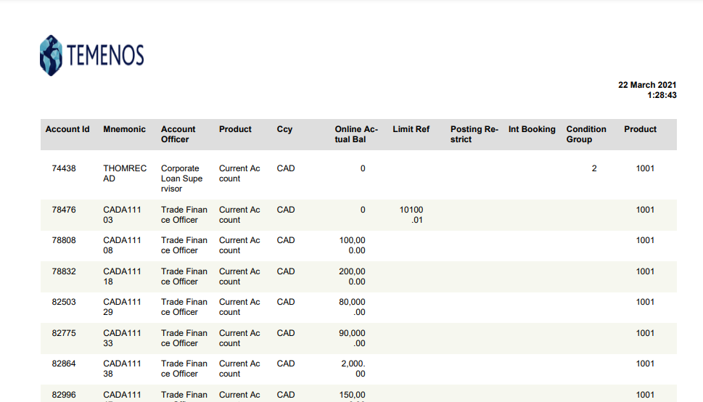

1. **КОНЕЦ**